AL INFINITO Y MÁS ALLÁ

PROYECTO N° 4

**ESTUDIEMOS ASTEROIDES**

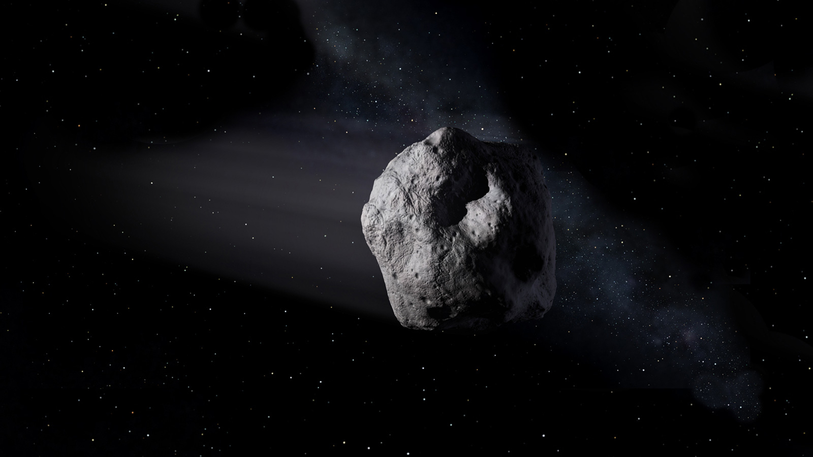

1. **INTRODUCCIÓN**

Los asteroides, fuente de información valiosa para el estudio del sistema solar, son el fundamento para la campaña boliviana de búsqueda de asteroides (ABASC). En este proyecto los estudiantes analizarán desde 300 hasta 140000+ asteroides para estudiar su comportamiento, familias y posición en el cosmos.

1. **CONCEPTOS CLAVE**

Visualización de datos, asteroides.

1. **DESCRIPCIÓN**

Es posible que haya visto películas de ciencia ficción como Armageddon y Deep Impact, donde la vida en la Tierra se ve amenazada por una colisión catastrófica con un cometa o asteroide. Lo crea o no, nuestro sistema solar en realidad está lleno de millones de cometas y asteroides, y sigue el rastro de todos ellos, incluido dónde están, hacia dónde se dirigen (¡incluso si pueden chocar contra la Tierra!). son, e incluso de lo que están hechos, es una tarea bastante abrumadora. Afortunadamente, la Administración Nacional de Aeronáutica y del Espacio (NASA) y el Laboratorio de Propulsión a Chorro (JPL) tienen una enorme base de datos computarizada de acceso público con información sobre cientos de miles de asteroides y cometas en nuestro sistema solar.

En este proyecto, examinará parte de la información disponible en esta base de datos y verá qué información proporciona sobre la formación y distribución de objetos dentro de nuestro sistema solar.

Este proyecto es distinto al resto, pues inicialmente se sugieren gráficos específicos, pero los estudiantes son libres de estudiar a los asteroides en medida de sus capacidades y curiosidad. Siendo posible estudiar desde los valles en histogramas, hasta estudiar familias de asteroides.

1. **OBJETIVOS**
   1. Los participantes usarán datos reales de asteroides (inicialmente físicos).
   2. Los estudiantes estudiarán los conceptos de excentricidad, semi eje mayor, y otros parámetros para el estudio de asteroides.
   3. Interpretar distintos gráficos con los datos obtenidos.
2. **MATERIALES**
   1. Microsoft Excel o programación en Python (recomendado).
   2. Datos astronómicos (provistos por organización)

NOTA: Actualmente se cuenta con ḿas de 140000 datos, esto puede ser demasiado para Excel, si desean muestras de menor cantidad, contactar a Ludving.

1. **METODOLOGÍA**

Para esta actividad los participantes desarrollarán un diagrama H-R y en el mismo se estudiará estrellas variables.

* 1. Obtener datos
     1. Dirigirse a la base de datos JPL NASA
     2. Estudiar cada uno de los parámetros que se desea.
     3. Aprender a usar el sistema para descargar su base de datos.
     4. (Opcional) Filtrar la cantidad de datos en caso sean demasiados.
  2. Gráficos sugeridos (no es necesario hacer todos, y también pueden ingeniarse otros).
     1. Gráfica del semi eje mayor (eje x) vs periodo orbital (eje y)

¿Qué observamos?¿Por qué?

* + 1. Gráfica del histograma del semi eje mayor.  
       ¿Por qué existen esos valles repentinos?
    2. Excentricidad vs. semi eje mayor
    3. Excentricidad vs semi eje mayor con puntos coloreados en función al tamaño.
    4. Inclinación vs semi eje mayor
    5. Inclinación vs. excentricidad.
    6. También pueden realizar gráficos de familias en específico para estudiar las mismas (ajustar los ejes).
  1. Debe interpretar cada gráfico, para esto deben hacer una investigación, por lo que tómense su tiempo para analizar.

**PRESENTACIÓN**

Formato artículo científico. No olviden dar créditos a los datos astronómicos y generar un gráfico con lo solicitado.

1. **BIBLIOGRAFÍA**

* Proyecto adaptado de NASA, JPL.
* <https://ssd.jpl.nasa.gov/sbdb_query.cgi#x>